АДМИНИСТРАЦИЯ И СОВЕТ ДЕПУТАТОВ ВАГАЙЦЕВСКОГО СЕЛЬСОВЕТА ОРДЫНСКОГО РАЙОНА НОВОСИБИРСКОЙ ОБЛАСТИ
Вагайцевский вестник №27
Периодическое печатное издание распространяется на территории муниципального образования Вагайцевского сельсовета

30.11.2023 г.

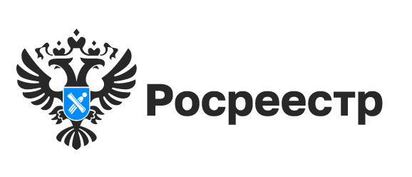
О профилактике пожаров на территории Новосибирской области

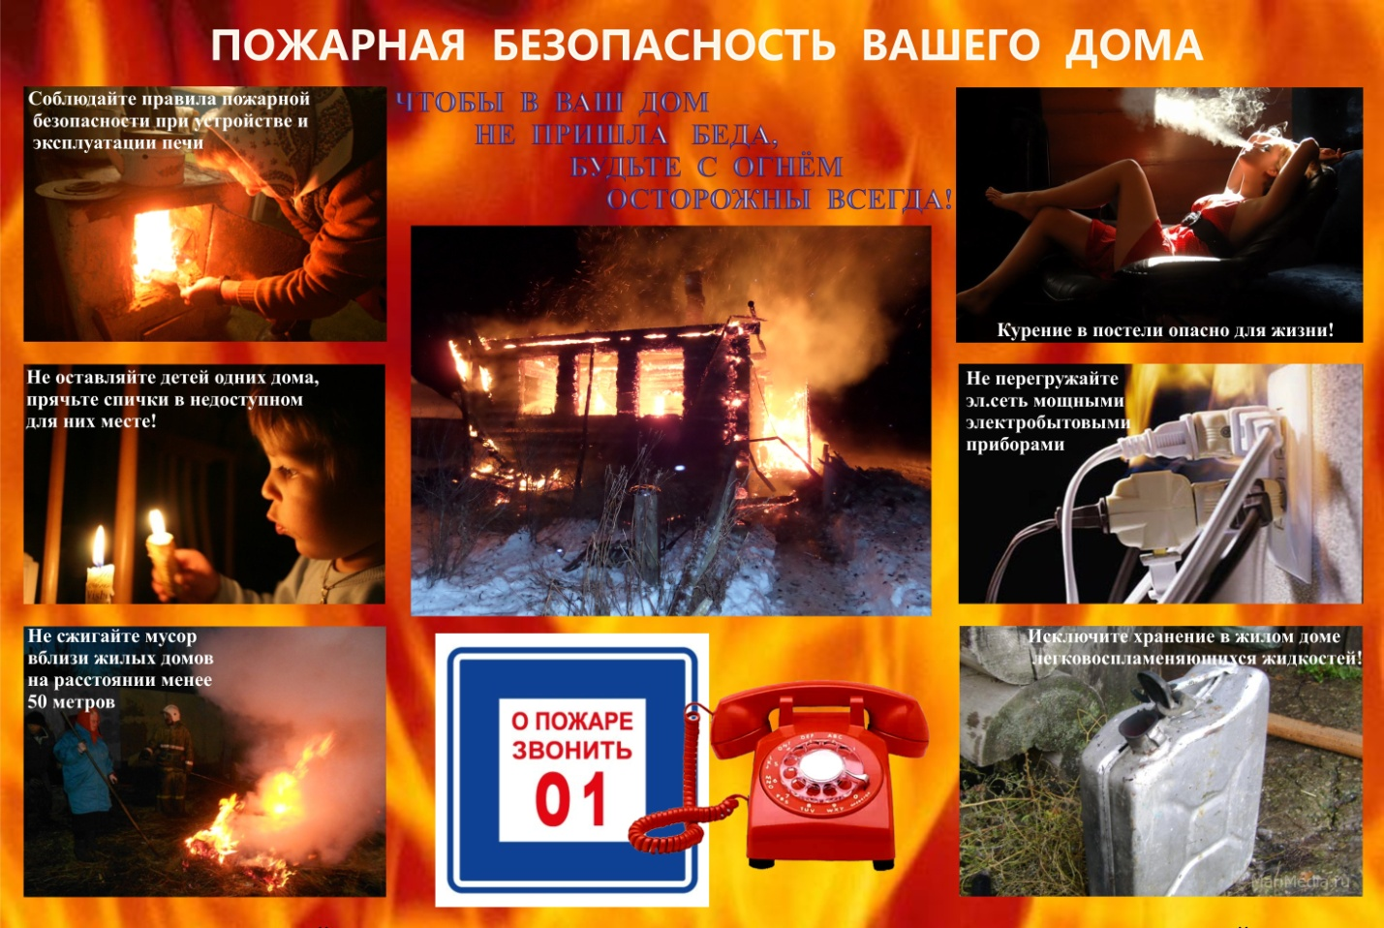

Единая дежурная диспетчерская служба Ордынского района –
23-302. Пожарная служба - 01, с мобильного - 010, 112. Полиция - 02, с мобильного - 020, дежурная часть 23-202. Скорая медицинская помощь - 03, с мобильного – 030, пожарно-спасательная часть –21-691

материал подготовлен Ордынским отделом
Управления Росреестра
по Новосибирской области

Новосибирский Росреестр – на Платформе обратной связи

Уже почти год назад – в декабре 2022 года Управление Росреестра по Новосибирской области подключилось к работе в цифровой Платформе обратной связи. Это цифровая платформа, интегрированная с Единым порталом государственных и муниципальных услуг (ЕПГУ). Сервис призван сделать взаимодействие Росреестра и заявителя простым и эффективным, с помощью платформы жители региона могут отправить свой вопрос или предложения по вопросам деятельности ведомства.
Задать вопрос через ПОС можно в любое время с любого устройства, имеющего выход в интернет:
– на сайте Росреестра – с помощью виджета «Госуслуги, решаем вместе» на главной странице сайта;
– на портале госуслуг – в личном кабинете, раздел «Выскажи свое мнение»/ «Решаем вместе»;
– через мобильное приложение «Госуслуги, решаем вместе».
В сообщении необходимо указать фамилию, имя, отчество, адрес, телефон и электронную почту. Это нужно для того, чтобы можно было связаться с заявителем и уточнить детали. Суть вопроса излагается кратко, но информации должно быть достаточно для понимания вопроса и разрешения проблемной ситуации. В одном сообщении лучше описать одну проблему, предложение или вопрос, здесь же можно разместить файлы, содержащие дополнительную информацию по направляемому сообщению. Если вопросов несколько, их лучше изложить в отдельных сообщениях.
«С момента внедрения платформы обратной связи в новосибирский Росреестр поступило уже около 3000 сообщений, популярность ПОС растет. Так, если в течение декабря-марта обратился 51 новосибирец, то за апрель-июнь поступило 1025 сообщений, а в июле-октябре уже 1840. Подавляющее большинство сообщений было связано с отсутствием сведений об объектах недвижимости заявителя в его личном кабинете на госуслугах. Вопросы, требующие оперативного решения, рассматриваются и десятидневный срок, срок рассмотрения остальных категорий сообщений не превышает тридцати дней», - сообщила заместитель руководителя новосибирского Росреестра Наталья Зайцева.

материал подготовлен Управлением Росреестра
по Новосибирской области

Кадастровая оценка объектов капитального строительства в Новосибирске

В 2023 году в Новосибирской области проводится государственная кадастровая оценка всех объектов капитального строительства: зданий, помещений, сооружений, объектов незавершенного строительства, машино-мест. Переоценено более 1,9 млн. объектов. Новосибирский Росреестр объяснит с чем связана кадастровая оценка.
Кадастровая оценка объектов капитального строительства в регионе проводится в третий раз, последняя массовая оценка таких объектов была проведена более 5 лет назад.
Решение о проведении в регионе в 2023 году государственной кадастровой оценки объектов капитального строительства было принято в октябре 2021 года департаментом имущества и земельных отношений Новосибирской области, а работы выполняет подведомственное ему государственное бюджетное учреждение Новосибирской области «Новосибирский центр кадастровой оценки и инвентаризации» (ГБУ НСО «ЦКО и БТИ»).
«Впервые государственная кадастровая оценка объектов капитального строительства проводится в рамках единого цикла оценки на единую дату по одной методике для всей страны. В последующем государственная кадастровая оценка будет проходить каждые четыре года», – пояснила заместитель руководителя Управления Росреестра по Новосибирской области Наталья Зайцева.
Кадастровая стоимость будет влиять на размер налога на имущество. Кроме этого, она используется и для расчета величины госпошлины при оформлении наследства, расчета размера арендной планы за использование земельных участков, находящихся в государственной или муниципальной собственности, расчета компенсации при изъятии недвижимости для государственных нужд, при утрате объекта в связи со стихийными бедствиями, при расчете выкупной цены недвижимости у государства.
«На величину кадастровой стоимости влияют разные факторы: площадь, местоположение, этаж, год постройки, наличие коммуникаций, транспортная доступность и другие. Перечень ценообразующих факторов, которые учитываются при оценке, зависит от назначения объекта и его местоположения», – поделилась информацией директор ГБУ НСО «ЦКО и БТИ» Татьяна Лапина.
Новая кадастровая стоимость объектов капитального строительства будет применяться с января 2024 года.
Узнать кадастровую стоимость можно на сайте Росреестра с помощью простых и удобных сервисов:
«Справочная информация по объектам недвижимости в режиме online».
С помощью этого сервиса можно узнать кадастровую стоимость земельных участков, объектов капитального строительства, в том числе помещений. Поиск проводится как по номеру объекта недвижимости, так и по его адресу.
«Публичная кадастровая карта» — сервис позволит узнать кадастровую стоимость земельных участков и объектов капитального строительства (зданий, сооружений). Достаточно выбрать любой объект на карте и ознакомиться с данными о нем, в том числе и с его кадастровой стоимостью.
«Получение сведений из фонда данных государственной кадастровой оценки». Данный сервис позволит узнать информацию о кадастровой стоимости объектов недвижимости, содержащуюся в фонде данных государственной кадастровой оценки.
Получить сведения о кадастровой стоимости объектов недвижимости можно, запросив выписку из Единого государственного реестра недвижимости в офисах центра «Мои Документы», на сайте Росреестра, или на портале Госуслуг. Выписка о кадастровой стоимости предоставляется бесплатно по запросам любых лиц.

материал подготовлен Управлением Росреестра
по Новосибирской области

Об Управлении Росреестра по Новосибирской области
Управление Федеральной службы государственной регистрации, кадастра и картографии по Новосибирской области (Управление Росреестра по Новосибирской области) является территориальным органом федерального органа исполнительной власти, осуществляющим функции по государственной регистрации прав на недвижимое имущество и сделок с ним, государственному кадастровому учету недвижимого имущества, по оказанию государственных услуг в сфере осуществления государственной регистрации прав на недвижимое имущество и государственного кадастрового учета недвижимого имущества, землеустройства, государственного мониторинга земель, лицензирования геодезической и картографической деятельности, а также функции в сфере геодезии и картографии, наименований географических объектов, по федеральному государственному контролю (надзору) в области геодезии и картографии, федеральному государственному земельному контролю (надзору), государственной кадастровой оценке объектов недвижимости, федеральному государственному контролю (надзору) за деятельностью саморегулируемых организаций. Руководителем Управления Росреестра по Новосибирской области является Светлана Евгеньевна Рягузова.

Контакты для СМИ:
Управление Росреестра по Новосибирской области
630091, г. Новосибирск, ул. Державина, д. 28
Электронная почта:
oko@54upr.rosreestr.ru
Сайт: Росреестр
Соцсети: ВКонтакте, Одноклассники, Яндекс.Дзен, Телеграм

633261, Ордынский район,с.Вагайцево,ул.Космонавтов,26 тел.24-202
Учредители: Администрация Вагайцевского сельсовета Ордынского района Новосибирской области
Ответственный: О.А. Матросова
«Вагайцевский Вестник» распространяется бесплатно, 50 экз.

